**MÔN HỌC: CƠ SỞ DỮ LIỆU NÂNG CAO**

**BÀI THỰC HÀNH 4: CƠ SỞ DỮ LIỆU PHÂN BỐ**

**phÂN MẢNH NGANG, PHÂN MẢNH DỌC CÁC BẢNG**

**(PHẦN 1: Làm tại lớp)**

**Nộp bài thực hành vào email: csdlnc.ou@gmail.com**

**BÁO CÁO NỘI DUNG THỰC HÀNH**

Họ tên sinh viên: MSSV: Lớp:

Ngày: Phòng: Buổi thực hành:

**Chú ý: bài thực hành sử dụng CSDL mẫu Northwind của Microsoft, sinh viên nên làm tại phòng thực hành tất cả các câu . Bài tập về nhà buổi 4 cho riêng file khác.**

**Phân mảnh ngang bảng:**

1. Tạo CSDL Northwind1:

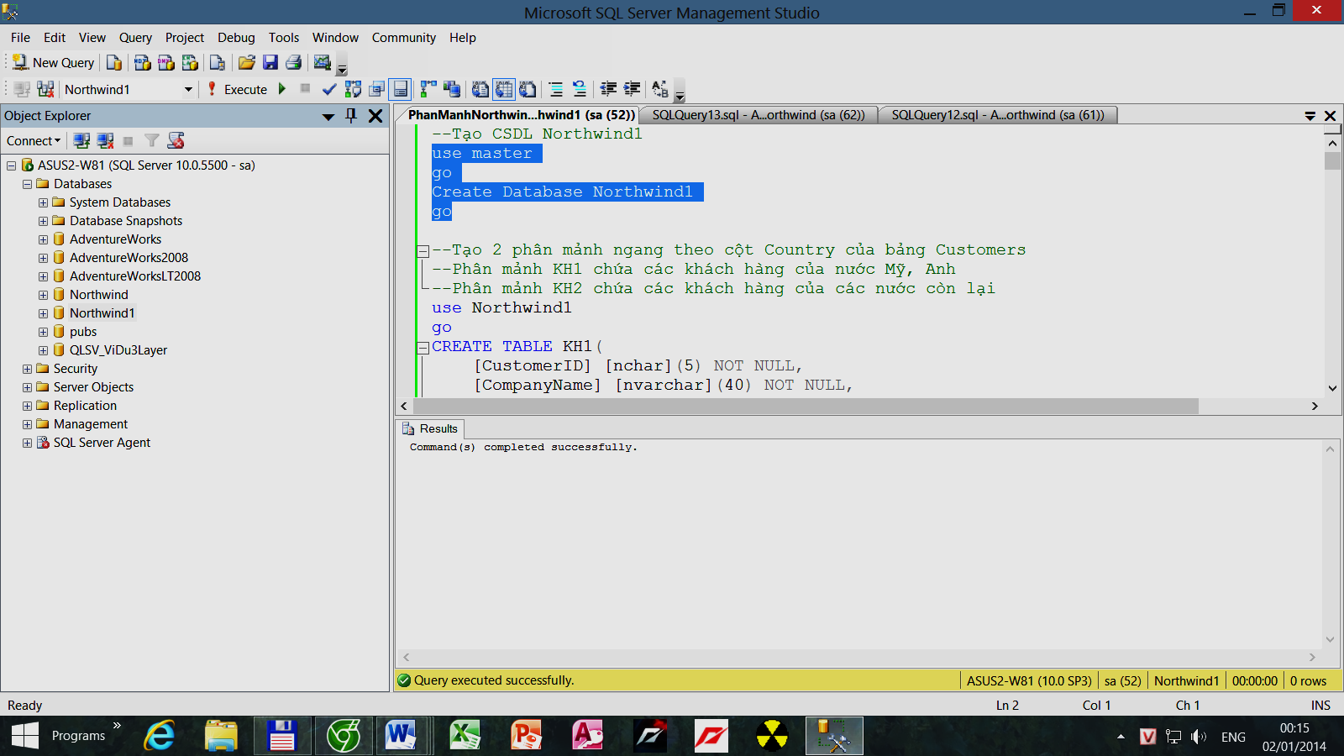

1. Tạo 2 phân mảnh ngang theo cột Country của bảng Customers:

-Phân mảnh KH1 chứa các khách hàng của nước Mỹ, Anh

-Phân mảnh KH2 chứa các khách hàng của các nước còn lại

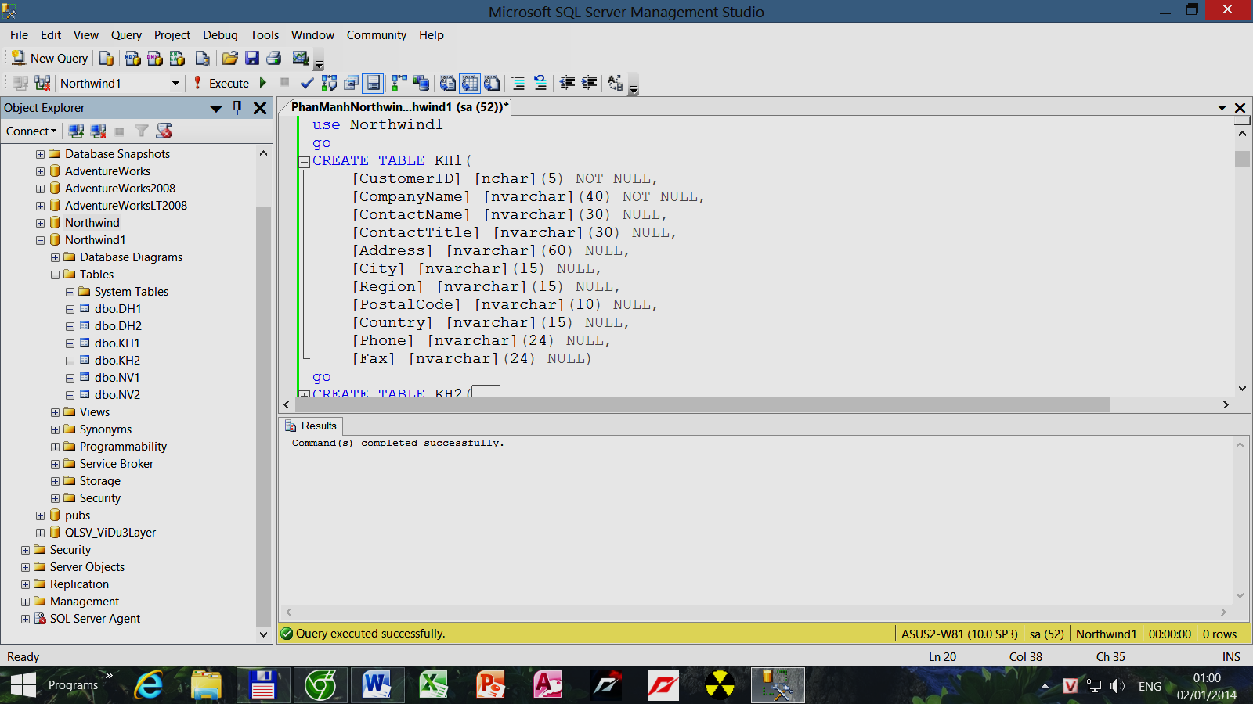

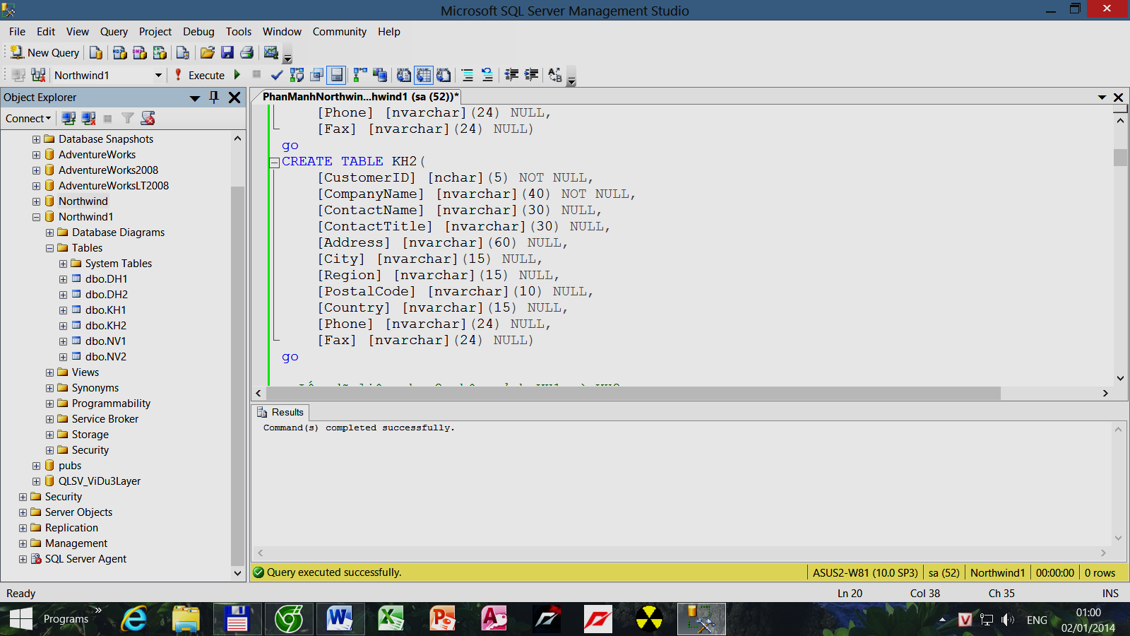

-Lấy dữ liệu cho 2 phân mảnh KH1 và KH2

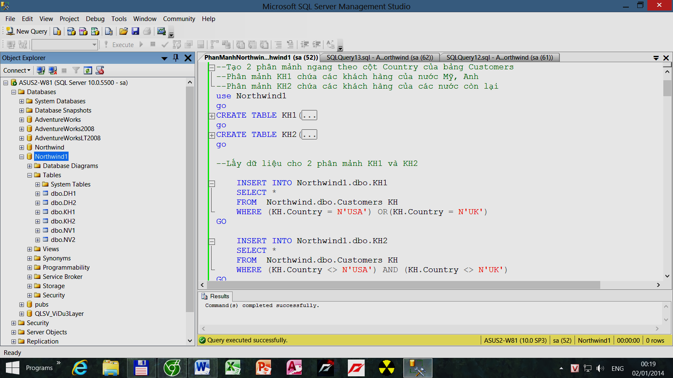

1. Xem dữ liệu từ phân mảnh KH1 (khách hàng Anh, Mỹ)

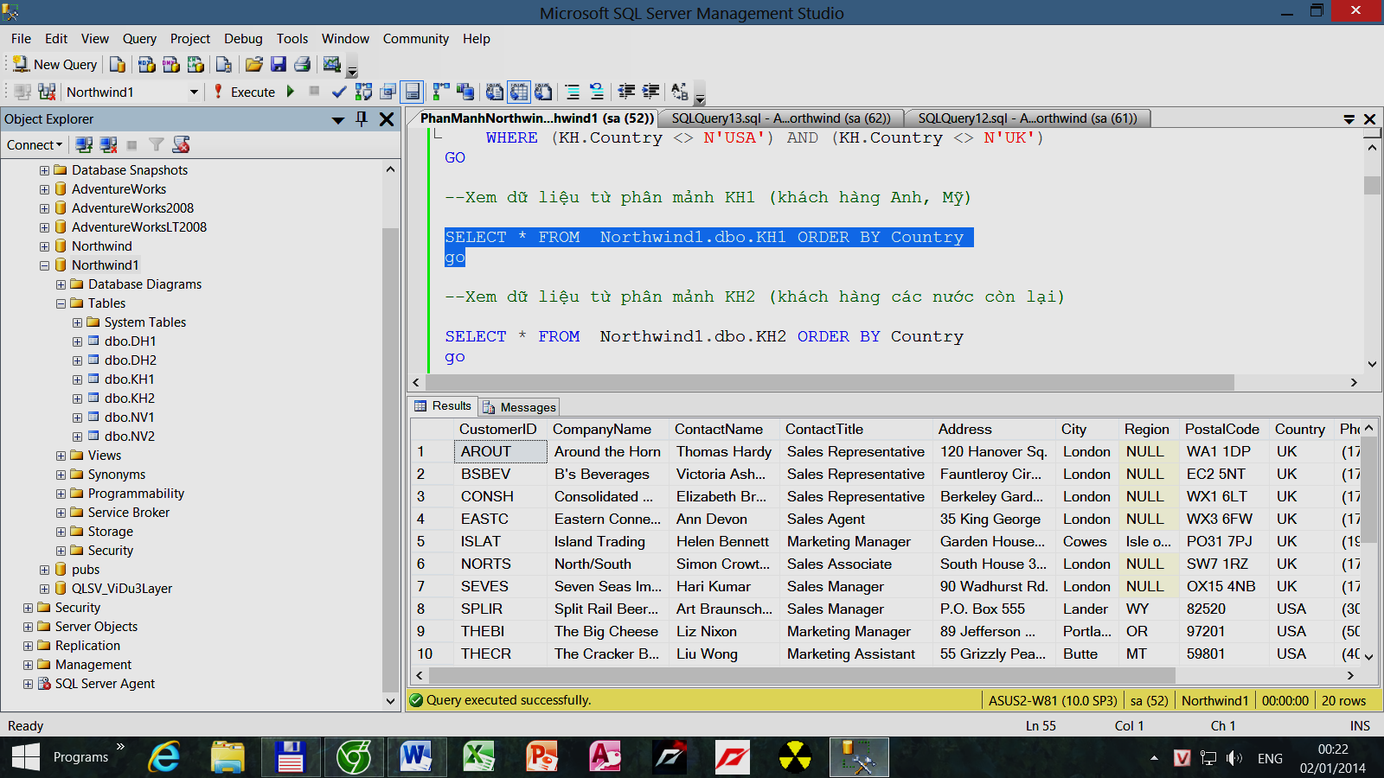

1. Xem dữ liệu từ phân mảnh KH2 (khách hàng các nước còn lại)

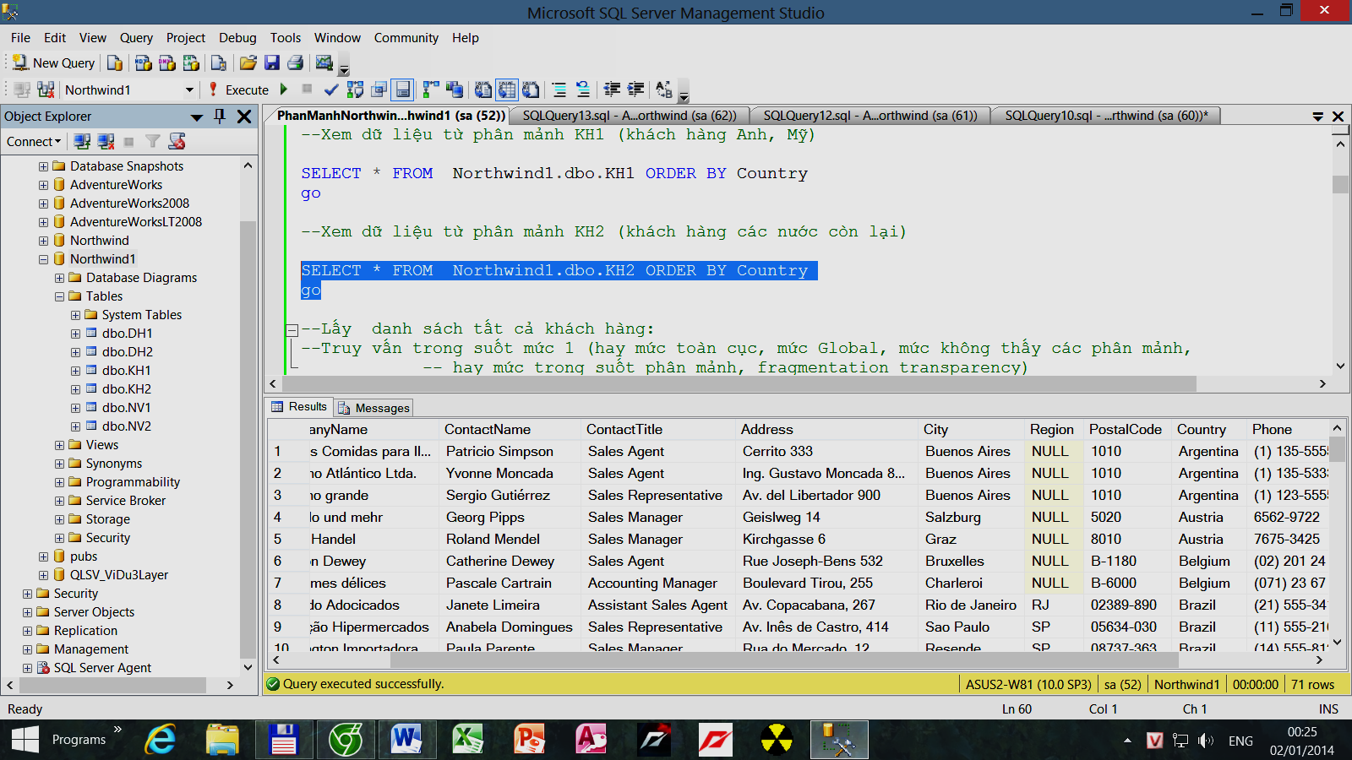

1. Lấy danh sách tất cả khách hàng: Truy vấn trong suốt mức 1 (hay mức toàn cục, mức Global, mức không thấy các phân mảnh, hay mức trong suốt phân mảnh, fragmentation transparency)

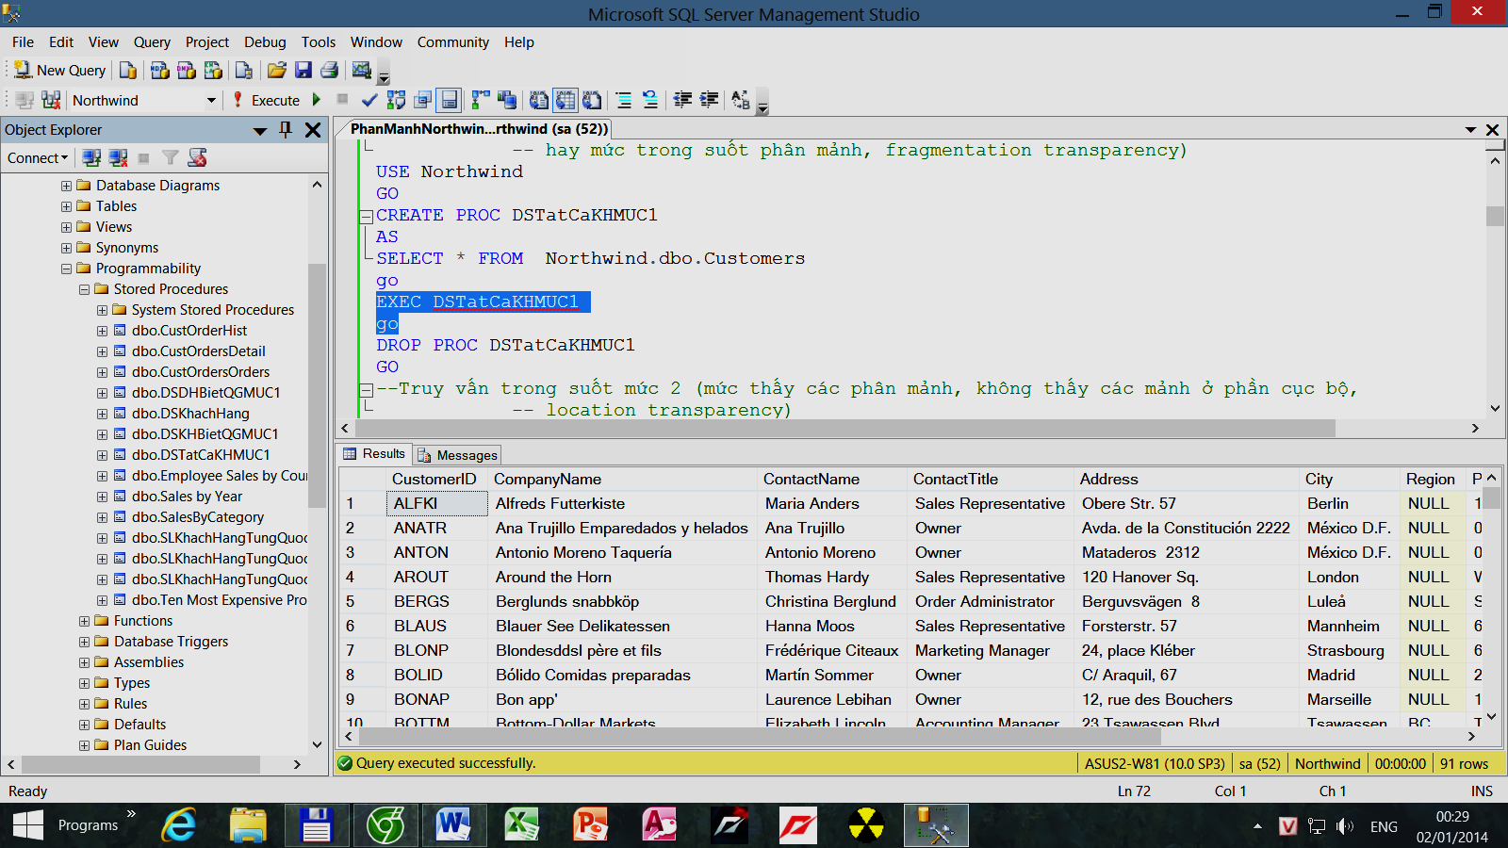

1. Lấy danh sách tất cả khách hàng: Truy vấn trong suốt mức 2 (mức thấy các phân mảnh, không thấy các mảnh ở phần cục bộ, location transparency)

**--Cách 1: không có ORDER BY Country**

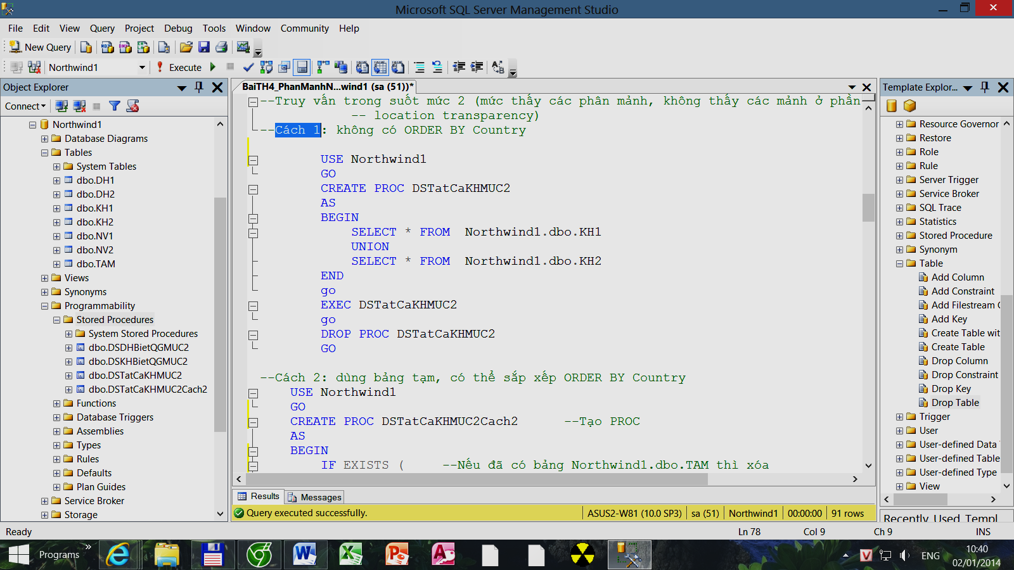

**--Cách 2: dùng bảng tạm, có thể sắp xếp ORDER BY Country**

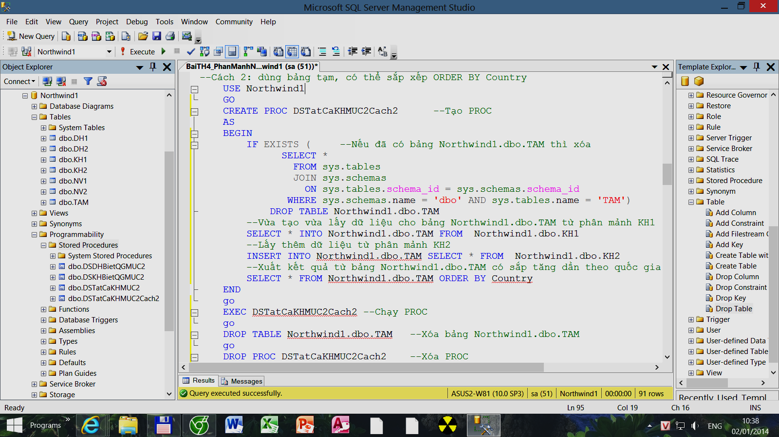

1. Danh sách khách hàng biết tên quốc gia: Mức 1:

--Tạo PROC

--Chạy PROC với quốc gia là Canada:

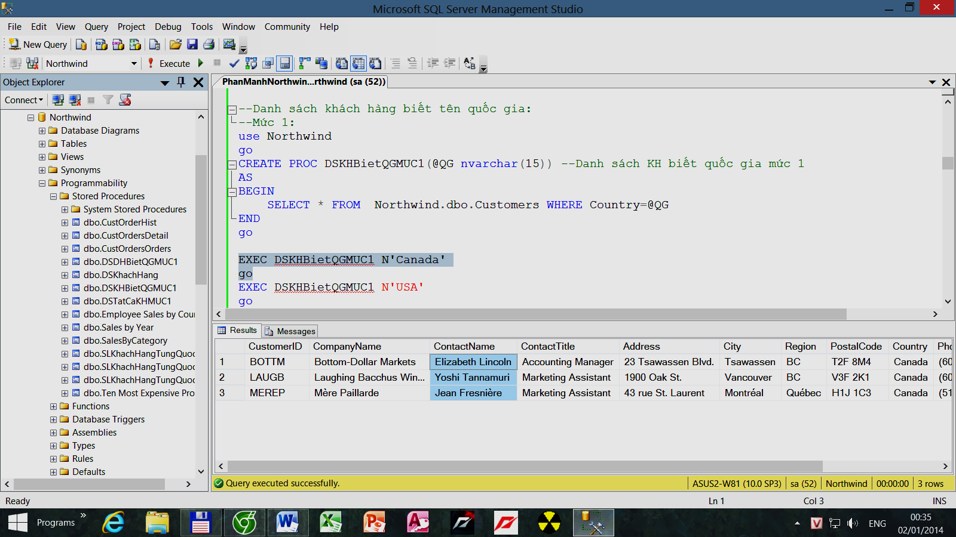

-- Chạy PROC với quốc gia là USA:

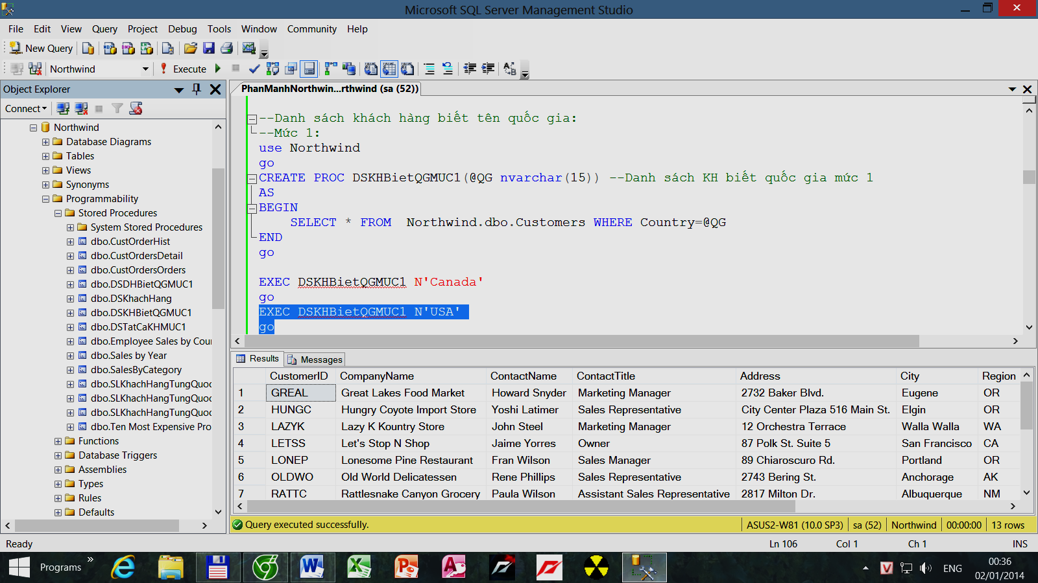

1. Danh sách khách hàng biết tên quốc gia: Mức 2:

--Tạo PROC:

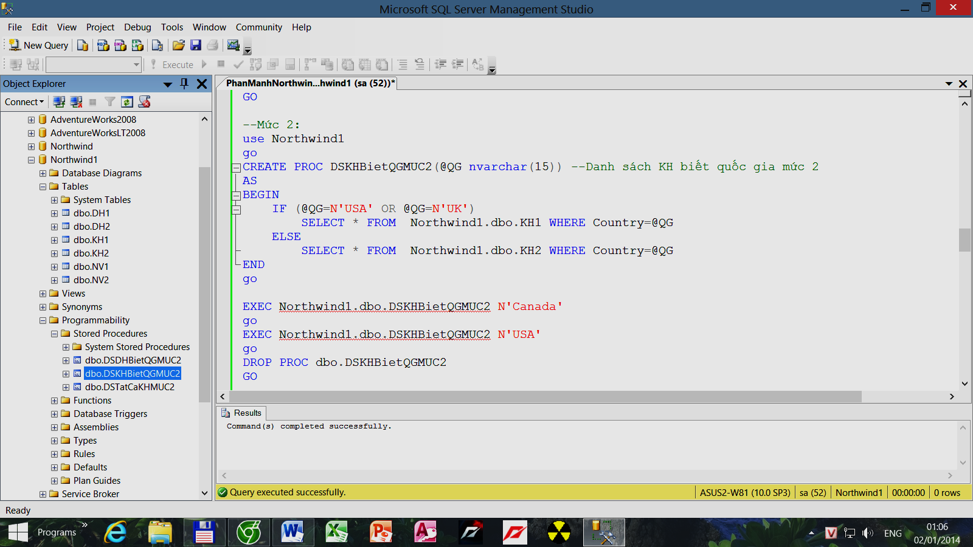

-- Chạy PROC với quốc gia là Canada:

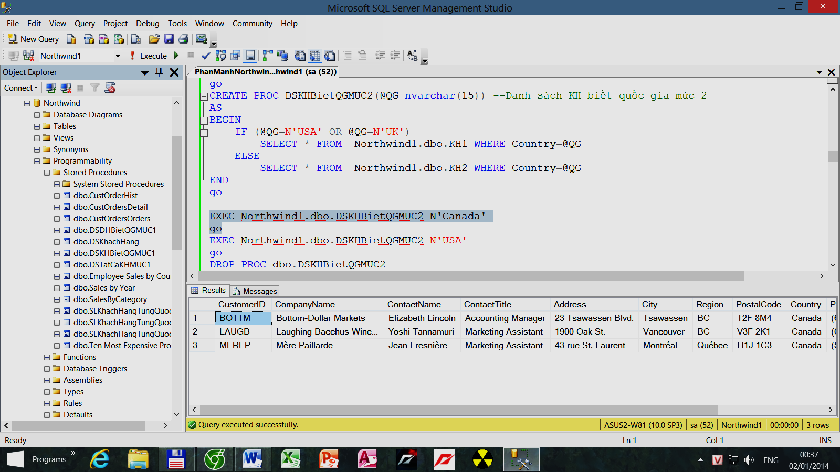

-- Chạy PROC với quốc gia là USA:

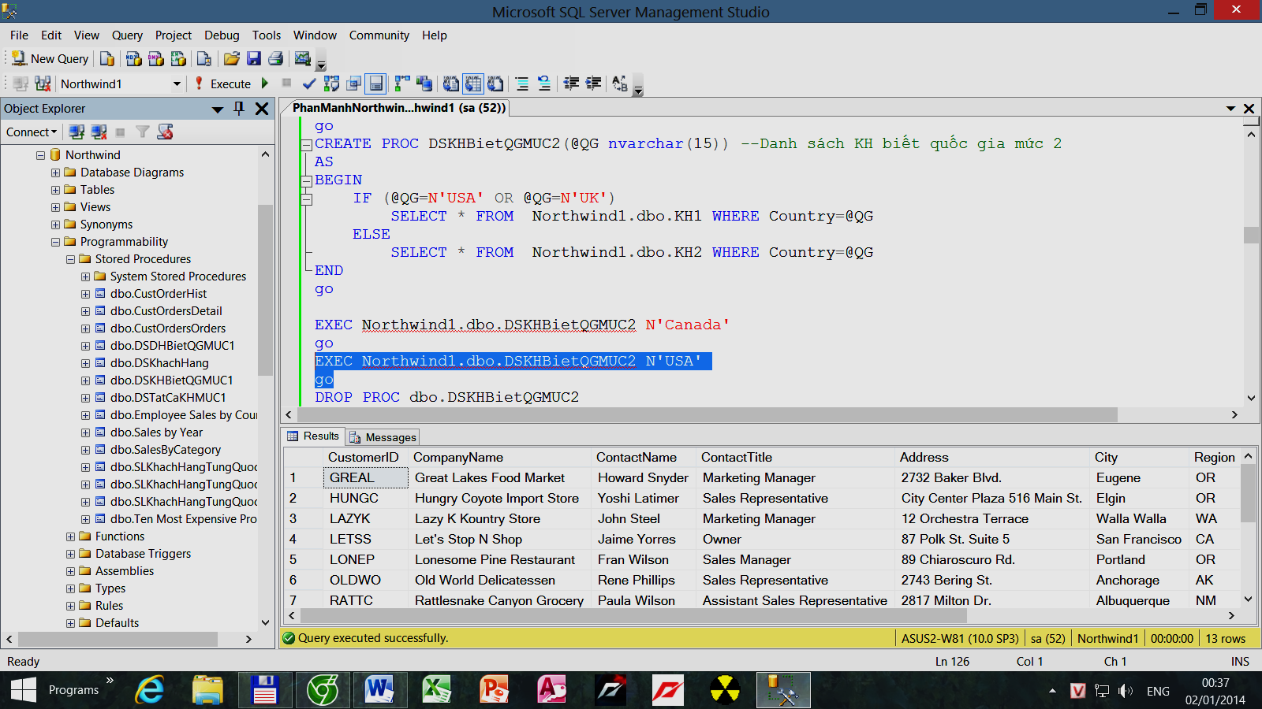

1. Phân mảnh ngang dẫn xuất:Phân mảnh bảng Đơn hàng dẫn xuất theo phân mảnh Khách hàng

-Tạo phân mảnh DH1 (đơn hàng 1) chứa các đơn hàng do các KH Mỹ và Anh mua

-Tạo phân mảnh DH2 (đơn hàng 2) chứa các đơn hàng do các KH còn lại mua

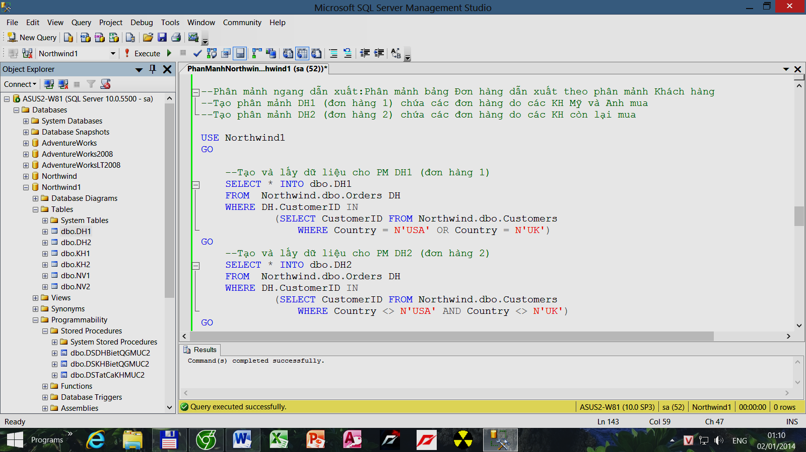

1. Danh sách tất cả Đơn hàng mức 1

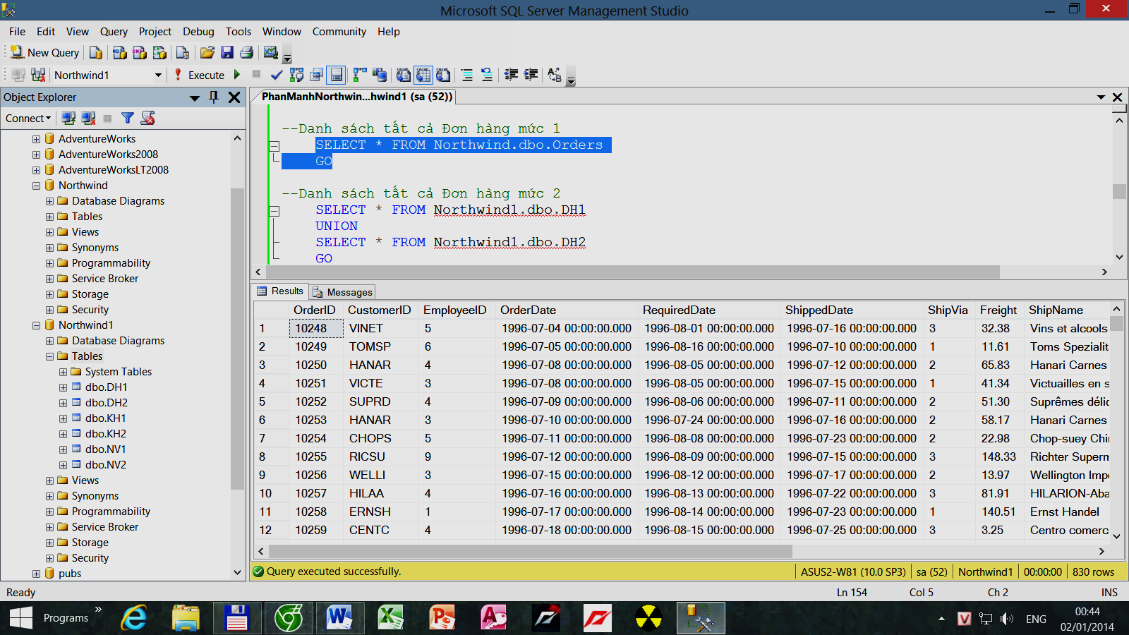

1. Danh sách tất cả Đơn hàng mức 2

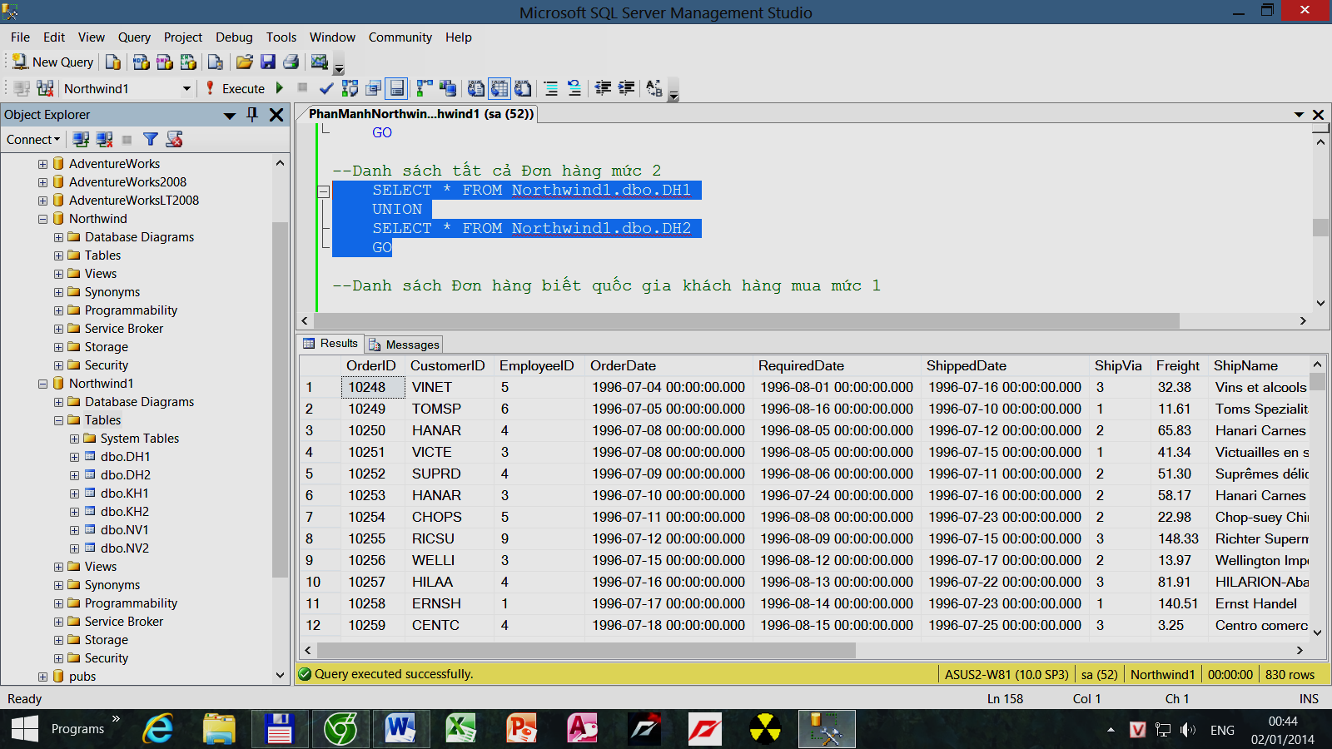

1. Danh sách Đơn hàng biết quốc gia khách hàng mua, mức 1:

--Tạo PROC

--Chạy PROC với quốc gia là Canada:

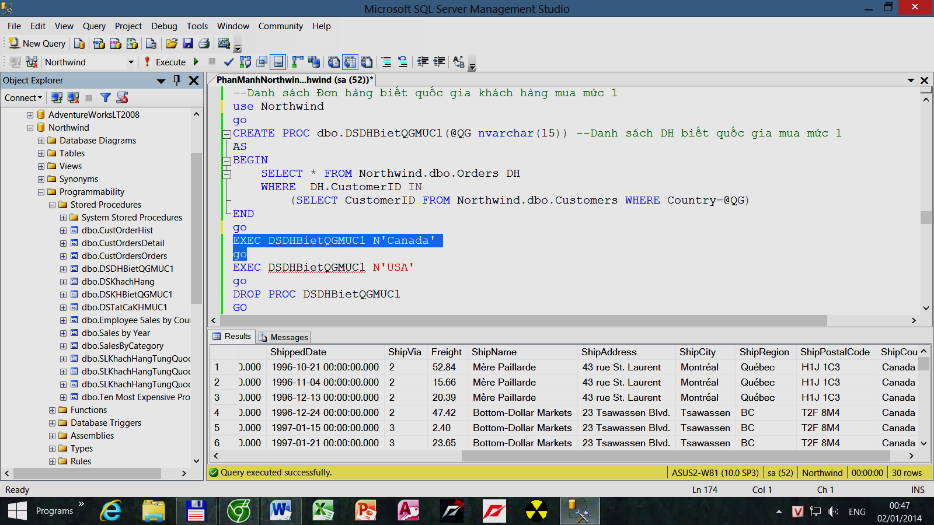

--Chạy PROC với quốc gia là USA:

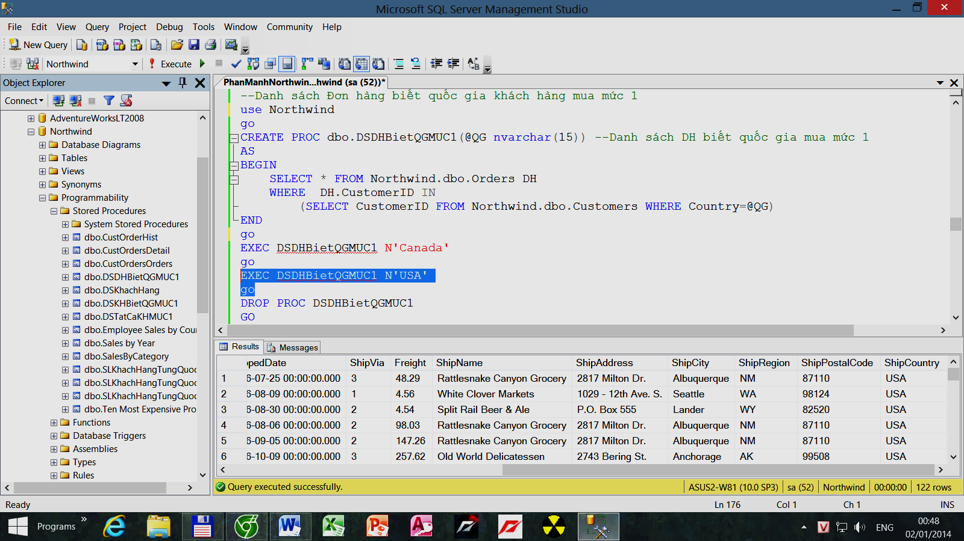

1. --Danh sách Đơn hàng biết quốc gia khách hàng mua mức 2

--Tạo PROC:

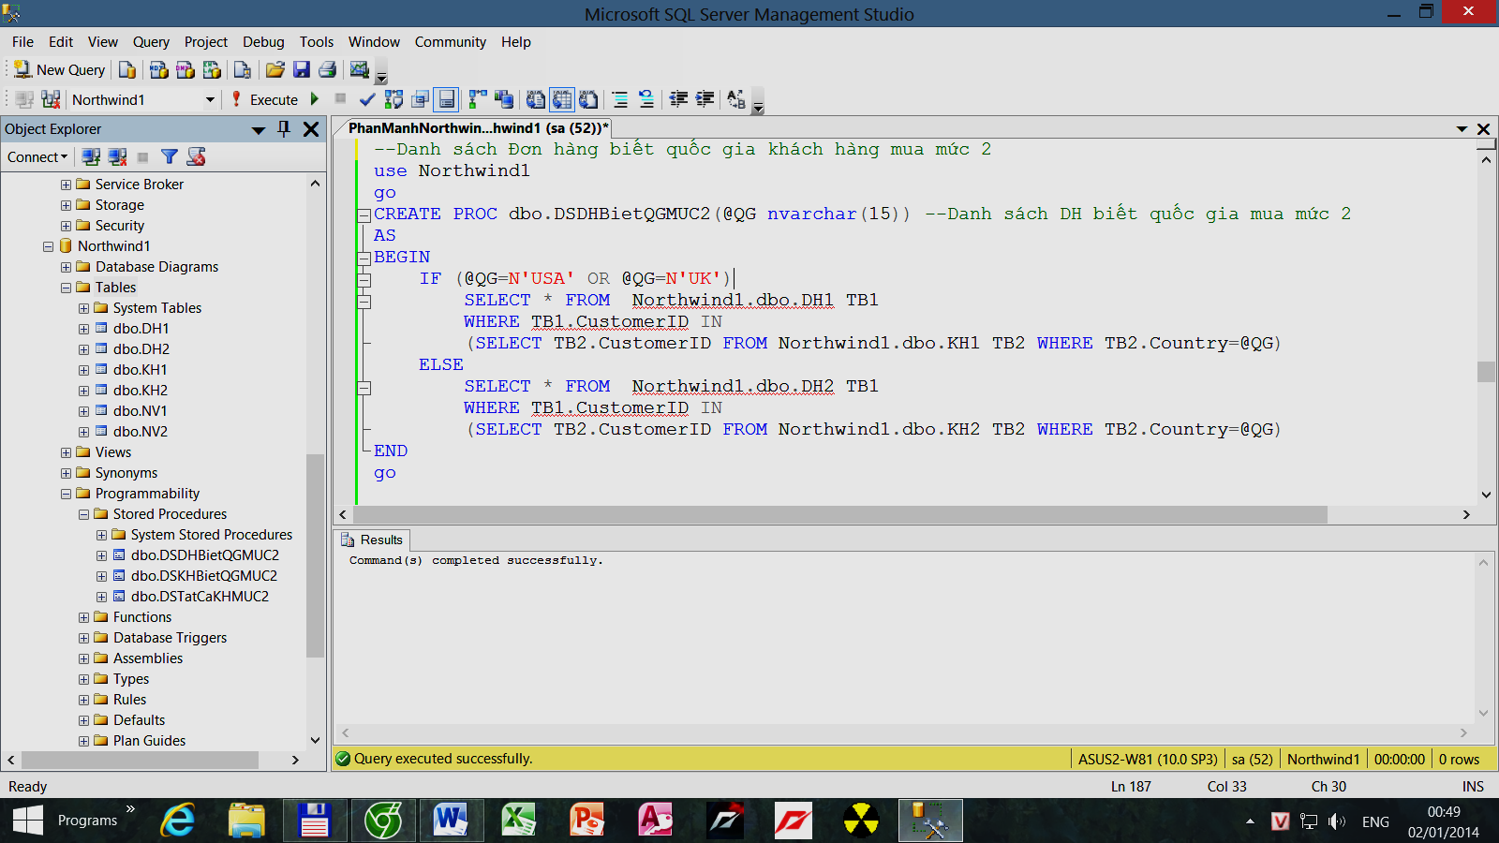

--Chạy PROC với quốc gia là Canada:

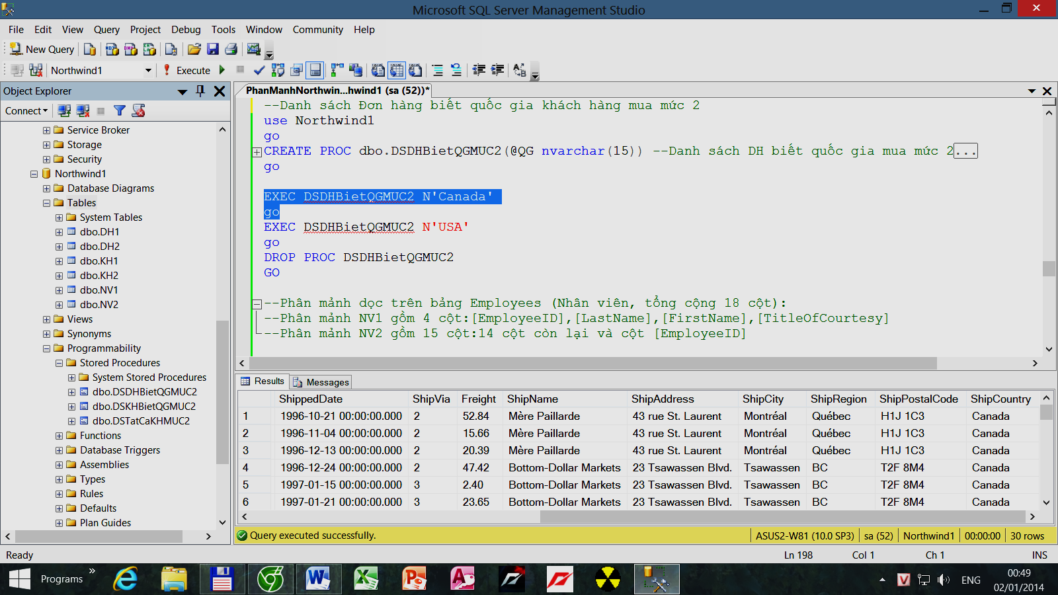

--Chạy PROC với quốc gia là USA:

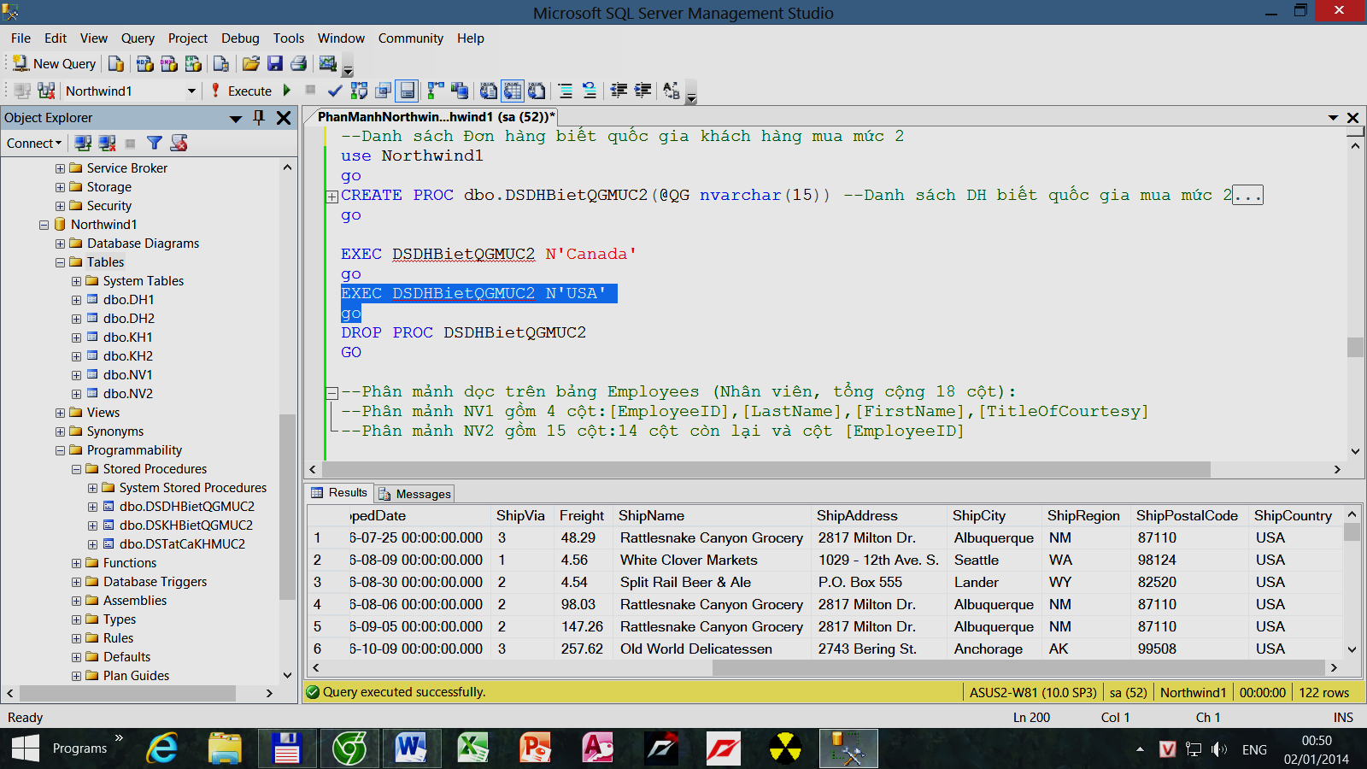

**Phân mảnh dọc bảng dữ liệu:**

1. Phân mảnh dọc trên bảng Employees (Nhân viên, tổng cộng 18 cột):

-Phân mảnh NV1 gồm 4 cột:[EmployeeID], [LastName], [FirstName], [TitleOfCourtesy]

-Phân mảnh NV2 gồm 15 cột:14 cột còn lại và cột [EmployeeID]

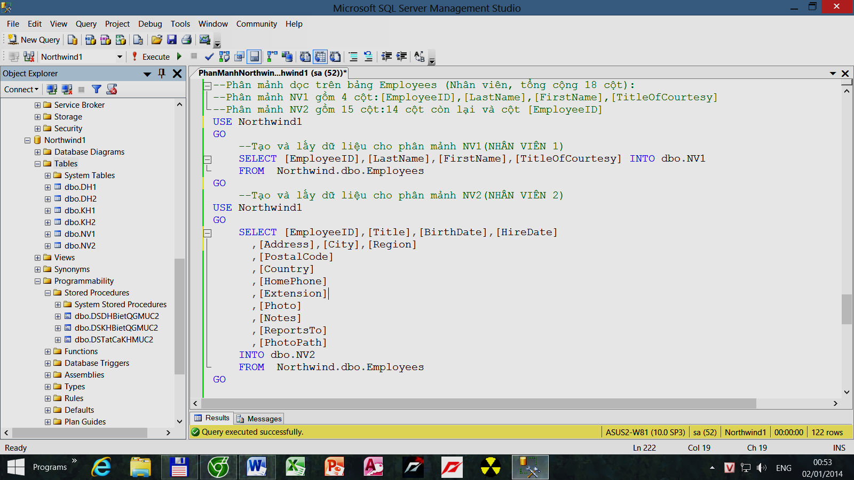

1. Danh sách tất cả nhân viên, mức 1 (9 hàng, 18 cột):

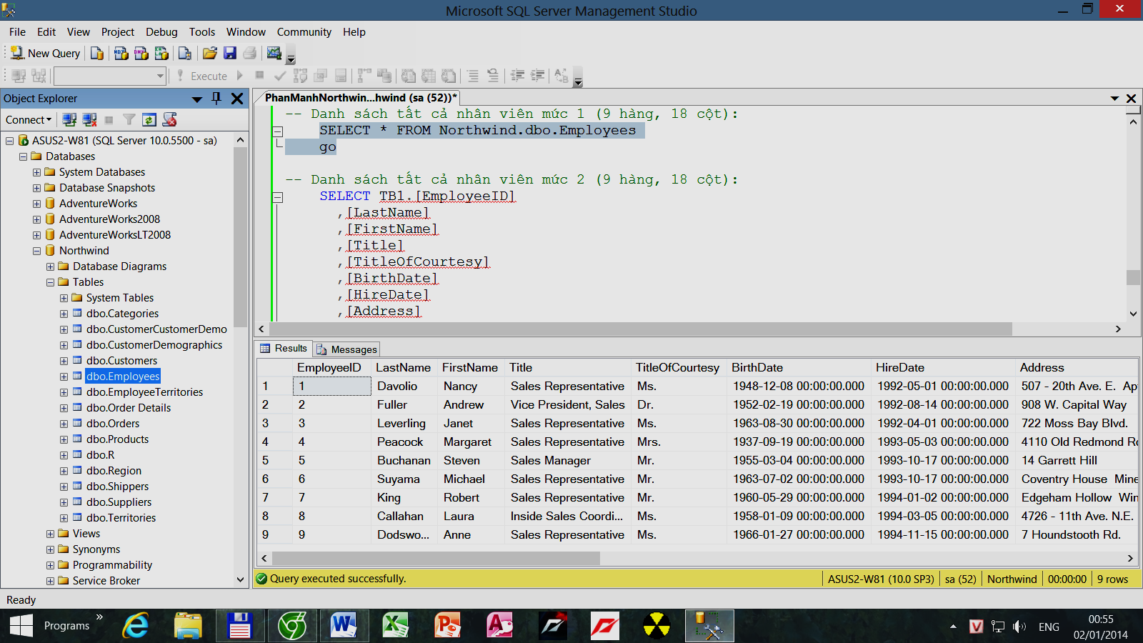

1. Danh sách tất cả nhân viên mức 2 (9 hàng, 18 cột):

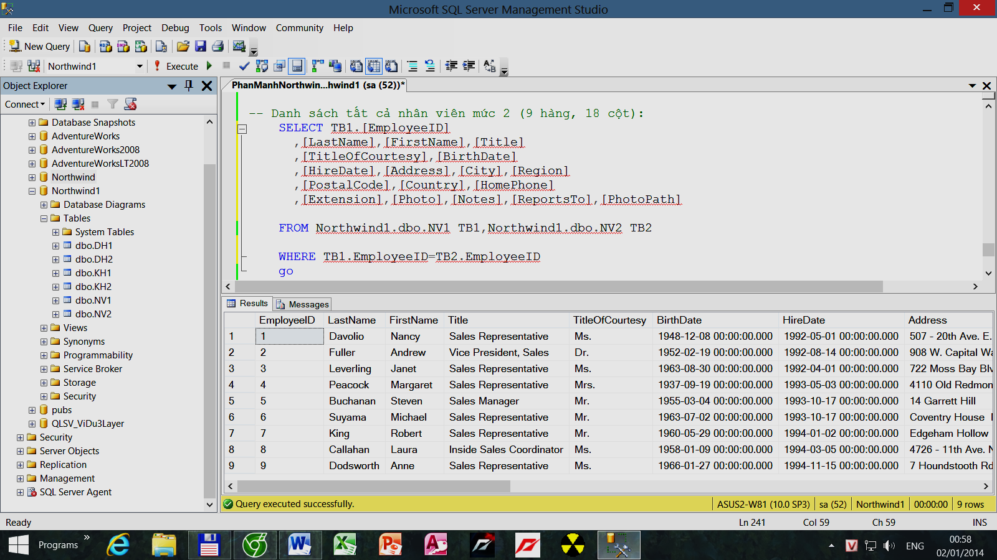

**(HẾT PHẦN 1)**